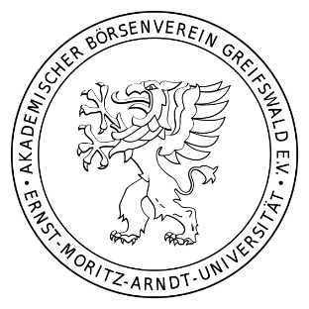
Noch kein Mitglied im Börsenverein?
Mit über 400 Mitgliedern, einer großen Auswahl an fakultätsübergreifenden Veranstaltungen (zertifizierte Workshops, Vorträge und Studienfahrten) und ausgezeichneten Netzwerkmöglichkeiten sind wir der größte Verein der Uni Greifswald. Neben weiteren Benefits erhalten unsere Mitglieder verschiedene Fachzeitschriften (Capital, Focus, Focus Money, Euro und die Euro am Sonntag) völlig kostenlos.
12€ / Semester | Jetzt Mitglied werden: abv-greifswald.de

Teilnehmerliste für die 15 CPs (Certificate of Finance). Möchtest du Mitglied werden, kreuze dies bitte in der letzten Spalte neben deiner Unterschrift an. Wir werden dir dann die Punkte nachträglich gutschreiben.
Vorname | Nachname | Unterschrift | X

